下面通过一个案例来演示子元素依据其直接父元素准确定位的方法，如例6-9所示。
- example09.html
- <!doctype html>
- <html>
- <head>
- <meta charset="utf-8">
- <title>子元素相对于直接父元素定位</title>
- <style type="text/css">
- body{ margin:0px; padding:0px; font-size:18px; font-weight:bold;}
- .father{
- margin:10px auto;
- width:300px;
- height:300px;
- padding:10px;
- background:#ccc;
- border:1px solid #000;
- position:relative; /*相对定位，但不设置偏移量*/
- }
- .child01,.child02,.child03{
- width:100px;
- height:50px;
- line-height:50px;
- background:#ff0;
- border:1px solid #000;
- margin:10px 0px;
- text-align:center;
- }
- .child02{
- position:absolute; /*绝对定位*/
- left:150px; /*距左边线150px*/
- top:100px; /*距顶部边线100px*/
- }
- </style>
- </head>
- <body>
- <div class="father">
- <div class="child01">child-01</div>
- <div class="child02">child-02</div>
- <div class="child03">child-03</div>
- </div>
- </body>
- </html>
在例6-9中，第15行代码用于对父元素设置相对定位，但不对其设置偏移量。同时，第26~30行代码用于对子元素child02设置绝对定位，并通过偏移属性对其进行精确定位。
运行例6-9，效果如图6-19所示。
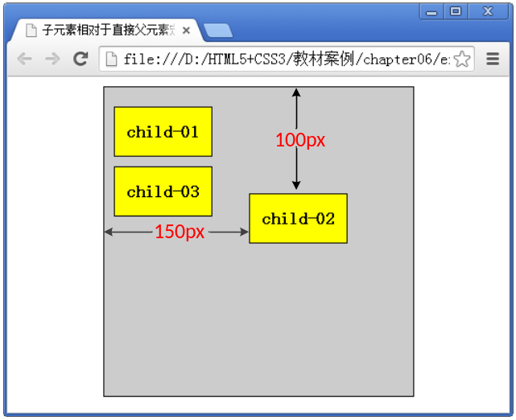
- 子元素相对于直接父元素绝对定位效果
在图6-19中，子元素相对于父元素进行偏移。这时，无论如何缩放浏览器的窗口，子元素相对于其直接父元素的位置都将保持不变。
注意：
1、如果仅设置绝对定位，不设置边偏移，则元素的位置不变，但其不再占用标准文档流中的空间，与上移的后续元素重叠。
2、定义多个边偏移属性时，如果left和right冲突，以left为准，top和bottom冲突，以top为准。

